ТАТАРСТАН РЕСПУБЛИКАСЫ  ПРОФСОЮЗЛАР УЧРЕЖДЕНИЕСЕ  “Центр реализации  путёвок и курортных услуг”  г.Казань, ул.Муштари, 9 (центр города), офис 108 |  | УЧРЕЖДЕНИЕ ПРОФСОЮЗОВ  РЕСПУБЛИКИ ТАТАРСТАН  “Центр реализации путёвок и курортных услуг”  г.Казань, ул.Муштари, 9 (центр города), офис 108
«Центр реализации путевок и курортных услуг»
В Сочи на 7 дней ЦЕНЫ ЕЩЕ НИЖЕ!!! (проживание+питание+лечение+ПЕРЕЛЕТ!)

Даты заезда: 2018 год
20.01.18-26.01.18 27.01.18-02.02.18
23.01.18-30.01.18 06.02.18-12.02.18 13.02.18-19.02.18
30.01.18-05.02.18 10.02.18-16.02.18
Туда Вылет в 04:00 – прилет в 06.30 Обратно Вылет в 23:30 – прилет 02:00
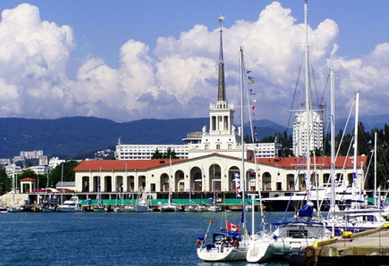
Санаторий «Золотой колос» 4* - от 17 848 руб. на человека
Санаторий «Знание» - от 16 448 руб. на человека
Пансионат «Бургас» - от 15 980 руб. на человека
Санаторий «Актер» - от 19 798 руб. на человека
Санаторий «Металлург» - от 16 798 руб. на человека
СКК «Коралл» - от 17 148 руб. на человека
Санаторий «СССР» - от 15 048 руб. на человека
Пансионат «Спутник» - от 18 548 руб. на человека
Санаторий «Светлана» - от 18 548 руб. на человека
В стоимость входит: проживание, 3-х разовое питание «шведский стол», лечение, прямой ПЕРЕЛЕТ Казань-Сочи-Казань.
Телефоны для бронирования и консультации:
(843) 236-51-03, 238-17-60, 299-42-85. Эл.почта: kurort-center@mail.ru

